**Pycharm**

**2022.4.15**

1. Sys.argv:从外部获取参数，形成的一个列表，一般以命令行的形式获取参数，第一个参数是程序本身。
2. 第三库下载的镜像设置（下面是阿里云镜像服务）

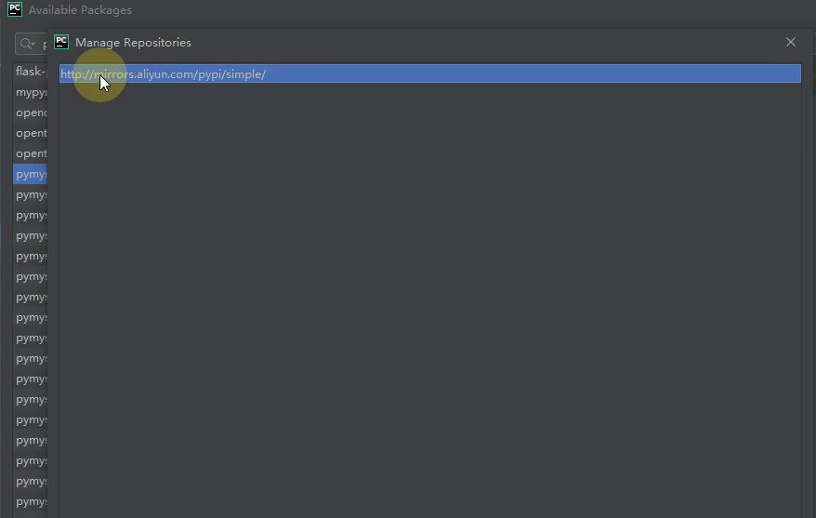

1. Pycharm的快捷键

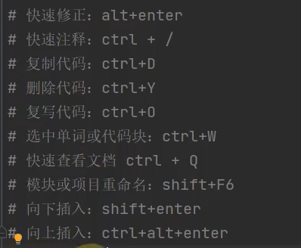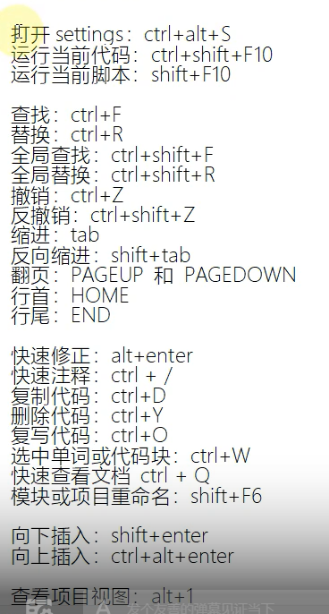

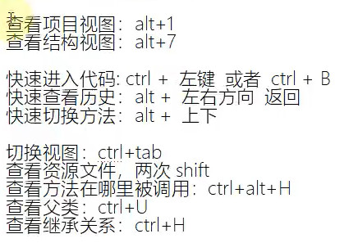

1. Debug

要设置断点，逐步调试